**Техзадание Курсор Сервер №3**

1 **– Доп параметры из Виалона**

* 1. – Справа от 1 оси конфигуратора разместить иконку АКБ. Внутри АКБ будет надпись красным цветом – вольтаж(плюс и минус иконки можно убрать. Параметр АКБ необходимо выбирать самостоятельно – так же как давление или температуру выбираем из параметров виалона

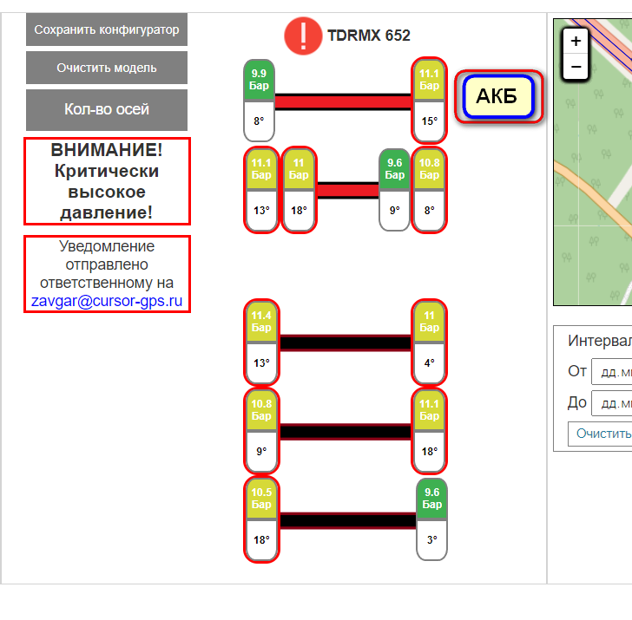



* 1. Добавить иконки справа от конфигуратора под иконкой АКБ (Состояние шин описаны в п.1.3)

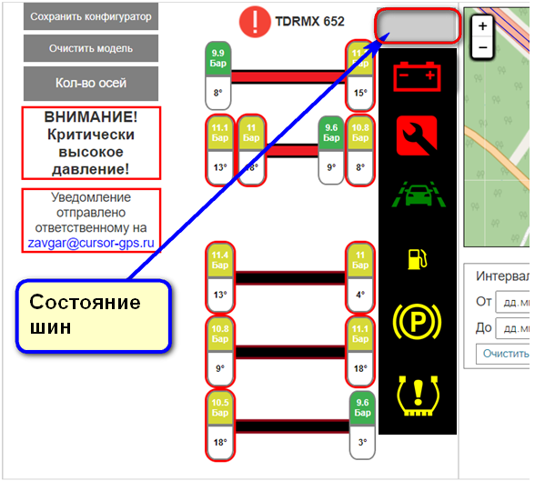

1.2.2 Иконки справа от конфигуратора пока добавляем только визуально

* 1. Добавить кнопку «Состояние шин» над иконками справа от конфигуратора



* + 1. При нажатии на кнопку «Состояние шин» конфигурация колес будет дублироваться
    2. Сделать кнопку возврата в конфигуратор обратно

1. **Дашбор**
   1. Добавить вкладку «Дашборд» на основную панель. Вкладку разметить слева от вкладки «Мониторинг»

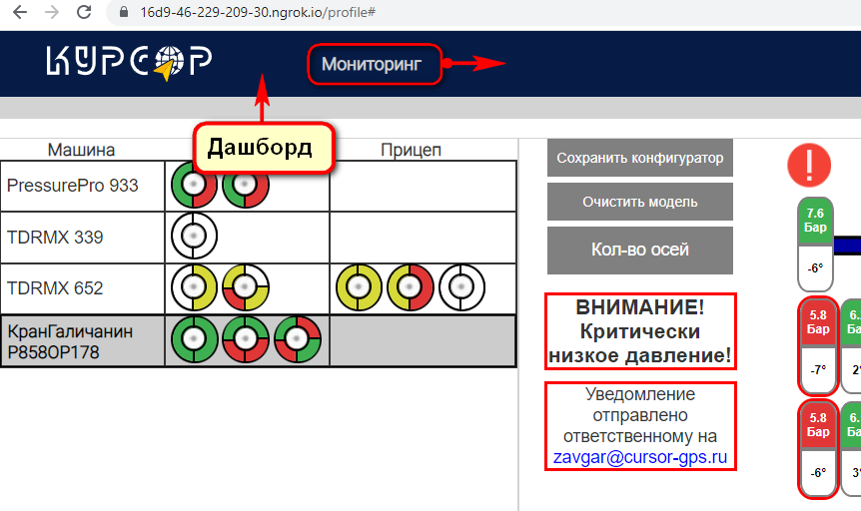

* 1. *В дашборде отобразить «бублики» (****вопрос ещё на уточнении*** *на одну машину отображать или на все сразу и как их отображать каждый бубулик на машину или ещё как-то)*

1. **Пользователи**
   1. Создать пользователя TDRMX
   2. У пользователя TDRMX нет доступа к административным полям (смена конфигурации)
   3. Пользователь TDRMX может менять следующие поля в основные показатели колеса:

* Марка
* Модель
* Рабочее давление в PSI
* Дата монтажа
* Пробег по паспорту
* Дата замера протектора
  1. Пользователю TDRMX предоставить доступ только к машинам TDRMX 339 и TDRMX 652